**Fizikas Komandu Olimpiāde**

9. klase

**Oskara Vabole**

Uz aizsaluša ezera novietota platforma, kuru divās daļās nošķir 5m augsta un 1m bieza siena. Uz šīs platformas, 3m attālumā no sienas, atrodas ziemas vabole. Kāds ir mazākais sākotnējais ātrums, kas jāattīsta vabolei relatīvi pret tās sākotnējo punktu, lai tā pārlēktu pāri sienai? Vaboles masa ir 4 reizes mazāka kā sienas un platformas kopējā masa.

Pieņemt ka starp platformu un ledu nav berzes. g=10m/s^2

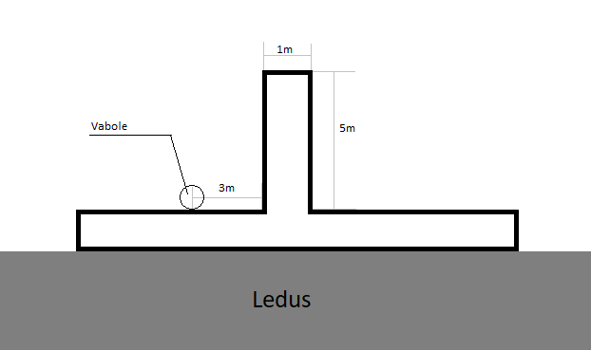

**Trāpīgais metiens**

Absolūti elastīga bumbiņa tiek mesta no zemes. Bumbiņa lidojuma augstākajā punktā atrodas 20m augstumā. 35m no izmešanas punkta tā trāpa pa kustīgas mašīnas vējstiklu. Aprēķini cik tālu no mašīnas nokritīs bumbiņa un ar kādu ātrumu, ja vējstikls atrodas ${35}^{∘}$ grādu slīpumā un mašīnas ātrums v ir 70km/h.

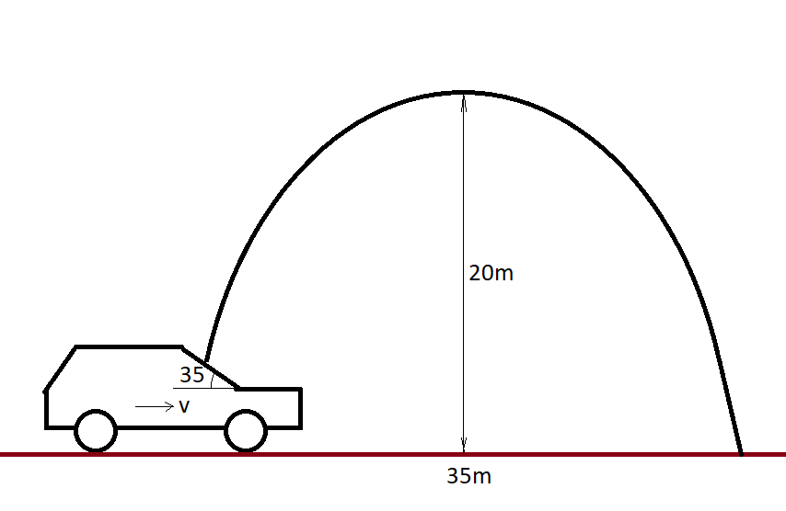

**Baigie klucīši**

Kāda maksimālā pārkare var būt tornim no pieciem 8x4x2 cm klucīšiem, ar nosacījumu, ka katram klucītim var būt saskarsme tikai ar diviem citiem klucīšiem (augšējo un apakšējo)? Kāda būs pārkare, ja klucīšu skaits tiecas uz bezgalību?

**Divi dēli**

Paralelogramam bija divi dēli - Taisnstūris un Rombs. Dēli uztaisīja laivu - Kvadrāts - un devās jūrā. Diemžēl viņi uzskrēja uz sēkļa, kas sabojāja laivas sūkni un radīja laivā sūci. Rombs steidzās labot sūkni, bet Taisnstūris sāka smelt laivu. Pēc 10 min sūknis bija salabots un Rombs steidzās novērst sūci.

Taisnstūra smelšanas ātrums v = (70 - 2t) l/min (pēc 35 minūtēm Taisnstūris piekūst un beidz smelt ūdeni)

Sūkņa sūkšanas ātrums v = 100 l/min

Sūces stiprums līdz Rombs sāk to labot = 150 l/min

Sūces stiprums pēc Rombs sāk to labot = (150 - 15t) l/min

Pēc cik ilga laika viss ūdens tiks no laivas izsūknēts?

**Globālā sasilšana**

Visi zinām, ka globālā sasilšana nav mīts, tāpēc uzdevums ir izrēķināt, cik daudz pacelsies ūdens līmenis, ja izkustu viss ledus uz Grenlandes un ap to.  
Okeāna platība -361,000,000 km2

Ledus, kas peld ūdenī apkārt Grenlandei- 100 000 km²

Ledus, kas balstās uz zemes - 1 710 000 km²

Vidējais ledus biezums - 2 km

Ledus blīvums - 900 $\frac{kg}{m^{3}}$

Sālsūdens blīvums - 1029 $\frac{kg}{m^{3}}$

Saldūdens blīvums - 1000 $\frac{kg}{m^{3}}$

Kāpēc iegūtā atbilde atšķiras no faktiskās vērtības (7.42m)?

**Liesma**

Starptautiskā Astronomijas Savienība (IAU) savā 100 gadu jubilejā organizē akciju *NameExoWorlds*, kuras ietvaros katra IAU dalībvalsts iegūst iespēju nosaukt vienu zvaigzni un ap to riņķojošo planētu (citplanētu jeb eksoplanētu) pēc saviem ieskatiem.

Šovasar divu mēnešu garumā tika pieņemti vārdu ierosinājumi Latvijas zvaigznei HD 118203 un ap to riņķojošajai planētai, bet no 6. septembra līdz 7. oktobrim ikviens varēja balsot par vārdu došanas komisijas 10 atlasītiem vārdu komplektiem. Visvairāk balsu saņēma priekšlikums dot zvaigznei vārdu **Liesma**, bet citplanētai – **Staburags**.

Teleskopa caurspiešanas spēja parāda, cik liela zvaigžņlieluma zvaigznes ir redzamas teleskopā. To raksturo ar maksimālo zvaigžņlielumu m, kādu novēro skaidrā, tumšā naktī šajā teleskopā. D - objektīva diametrs (mm)  
m = 2.1 + 5*lg(D)

Relatīvais un absolūtais zvaigžņlielums raksturo zvaigznes spožumu zvaigžņlielumos relatīvi pret Zemu (relatīvais zvaigžņlielums) un 10 pc attālumā (absalūtais zvaigžņlielums). Šos lielumus saista sekojošā formula: d- attālums līdz zvaigznei parsekos. m - relatīvais zvaigžņlielums. M - absolūtais zvaigžņleilums.  
m − M = 5*(lg(⁡d) − 1)

Zvaigznes attālums līdz zemei = 302 ly  
Zvaigznes absolūtais zvaigžņlielums = 3,22  
1 pc = 3,26 ly

Uzskicē nepieciešamā teleskopa skici un nosaki tā veidu. Kāpēc Jūs izvēlētos tieši šādu teleskopa veidu? Kāds ir mazākais nepieciešamais objektīva diametrs lai varētu redzēt Liesmu?

**Airēšanas slaloms**

Prāgas airēšanas slaloma trase ir 7,4 m plata. Airētājs sāk punktā **A**, un iziet cauri punktiem **B**, **C** un **D** tieši tādā secībā. Airētājs airē ar ātrumu Va = 9,5 m/s relatīvi pret ūdeni, straume plūst uz leju ar ātrumu Vs=4,6 m/s. Cik liels ir kopējais laivas pagriešanās leņķis θ, skaitot kopā rotāciju uz abām pusēm kā pozitīvu, ja zināms, ka laiva vienmēr ir pavērsta airēšanas virzienā (kustības virzienā uz stāvoša ūdens) un airētājs ir veicis visīsāko ceļu. (Dotais attēls ir mērogā, kas Jums jānosaka). Cik ilgā laikā airētājs veica šo trasi?

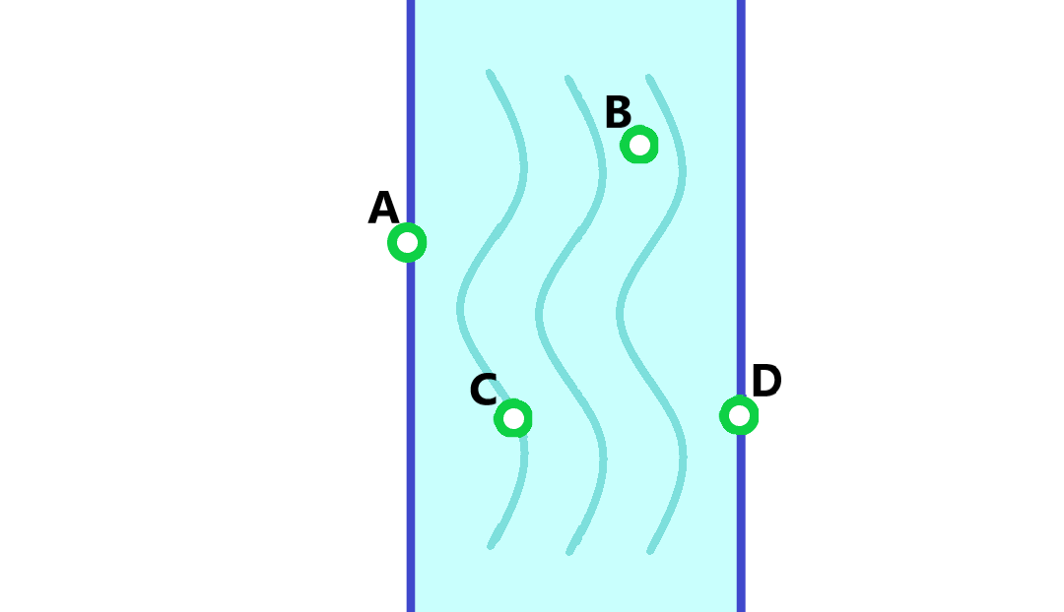

**Zobrati**Zobrati ar zobu skaitu 20, 15, 10 un 30 ir salikti virknē tā, ka, griežot vienu no tiem, visi pārējie arī griežas. Kāda ir maksimālā iegūstamā attiecība starp rotācijas leņķiskajiem ātrumiem grieztajam zobratam un pēdējam zobratam, kas ir virknē? Griežoties vienam zobratam, otrs tiek griezts, neizlaižot tā zobus, jeb attālumi starp zobiem ir vienādi.

**Interference**Jānītis un Ānītis atradās mežā. Jānītis vēlējās sasaukt Zānīti, bet Ānītim pret šo ideju bija iebildumi, tāpēc viņš izlēma destruktīvi interferēt ar visām skaņām, ko radītu Jānītis, lai tās apklusinātu. Ja Jānītis, Ānītis un Zānīte visi atrodas uz vienas taisnes, attālums starp Ānīti un Jānīti ir 60m, attālums starp Zānīti un Ānīti ir 40m, bet attālums starp Jānīti un Zānīti ir 100m, tad cik ilgu laiku pēc Jānīša kliegšanas sākuma būtu jāsāk kliegt Ānītim? Skaņas frekvence šajā mežā ir 200Hz un viļņa garums skaņai ir 1.5m.

**Apokalipse**  
Divu planētu sadursmes rezultātā, tās izsprāga 3 gabalos. Noteikt maksimālo ātrumu, ko kāds no šiem gabaliem varēja iegūt, ja gabalu masas ir vienādas, Planētu masas sākotnēji bija 2m un m un attiecīgi ātrumi bija v un 2v, kā arī tās kustējās tieši viena otrai pretī, pa taisni.

**Dimants**Zinot, ka dimanta molekulāra struktūra veido tetraedru, kuru virsotnēs un centros ir pa oglekļa atomam (kopā – 5 atomi šādā veidojumā)(skat. Attēlu), nosakiet tilpumu, kuru aizņemtu 1 mol ar dimantu, ja tas būtu kuba formā. Oglekļa molmasa ir 12 g/mol, un trijstūra piramīdas laukumu aprēķina pēc formulas V= $\frac{1}{3}$ HS, kur H ir piramīdas augstums un S ir pamata laukums. Saites garums ir l.

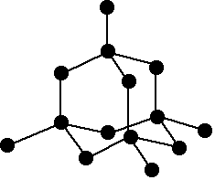

**Šļūtis**

Cilindriska, nenoslēgta cisterna, kas pildīta ar ūdeni, ir savienota ar cauruli, kas atrodas h = 5,2 m zem ūdens līmeņa cisternā. Šajā caurulē Šļūtis ielika glāzi, kura pildīta ar gaisu tā, ka tā pilnībā pieguļ caurulei. Kādai ir jābūt cisternas un caurules rādiusu attiecībai, lai glāze nokristu un nepaliktu “pielipusi” pie caurules? Pieņem, ka ūdens līmenis cisternā samazinās ar ātrumu v = 0,1 m/s, glāze ir cilindrs, kura pamata rādiuss ir R = 10 cm, tās masa ir m = 100 g, spiediens tajā ir p = 10 Pa, kā arī ūdens plūsma ap to netiek būtiski ietekmēta.

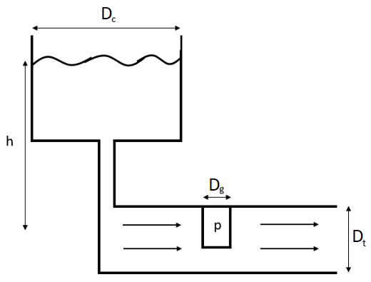

**Demonstrējums**

1. Kā stienis kritīs, ja tas atrastos uz virsmas ar bezgalīgi lielu berzi, kā - ar bezgalīgi mazu berzi?
2. Kāpēc stienis kritiena brīdī izslīd? Kāds nosacījums izpildās brīdī, kad tas izslīd?